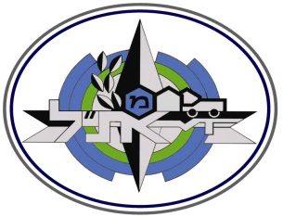

הנדון: | קול קורא להשתתפות בתערוכה וביום חדשנות של אגף תמיכה לוגיסטית של משטרת ישראל .

- משטרת ישראל מעוניינת לקיים כנס חדשנות טכנולוגי בתחום הלוגיסטיקה.
- חברות/יצרנים/ספקים שיש להם מוצרי מדף טכנולוגים בתחום החדשנות הלוגיסטית ובהם: צי רכב ,ניהול ותחזוקת מבנים ,בטיחות, שרשרת אספקה ורכש אמל"ח ומזון ועוד מוזמנים להשתתף בכנס זה.
- הפרטים המלאים של קול קורא בתחום זה מופיעים באתר מנהל הרכש הממשלתי בכתובת תחת הקישור www.mr.gov.il
- לפרטים ניתן לפנות ירון זלסקי בטלפון 08-9124231-או במייל yaronzalessky@police.gov.il
- את המידע ניתן לשלוח בעברית בלבד לכתובת המייל שלעיל עד ליום
14.6.18 שעה 16.00.

